[【分布式】Zookeeper使用--命令行](http://www.cnblogs.com/leesf456/p/6022357.html)

**一、前言**

　　在学习了Zookeeper相关的理论知识后，下面接着学习对Zookeeper的相关操作。

**二、Zookeeper部署**

　　Zookeeper的部署相对来说还是比较简单，读者可以在网上找到相应的教程，[点这里](http://coolxing.iteye.com/blog/1871009)，笔者不再累赘。

　　Zookeeper有三种运行形式：集群模式、单机模式、伪集群模式。

　　以下实验都是在单机模式下进行。

**三、服务端**

bin目录下常用的脚本解释

　　　　zkCleanup　　清理Zookeeper历史数据，包括食物日志文件和快照数据文件

　　　　zkCli　　　　  Zookeeper的一个简易客户端

　　　　zkEnv　　　　设置Zookeeper的环境变量

　　　　zkServer　　   Zookeeper服务器的启动、停止、和重启脚本

　　3.1 运行服务

　　进入bin目录，使用**zkServer.sh start**启动服务

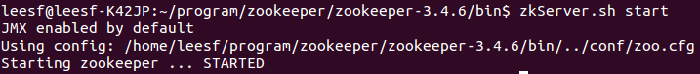

　　使用jps命令查看，存在QuorumPeerMain进程，表示Zookeeper已经启动

http://images2015.cnblogs.com/blog/616953/201611/616953-20161102113616971-675650718.png

　　3.2 停止服务

　　在bin目录下，使用**zkServer.sh stop**停止服务

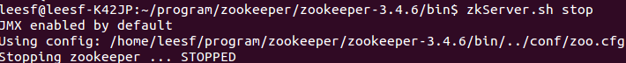

　　使用jps命令查看，QuorumPeerMain进程已不存在，表示Zookeeper已经关闭

http://images2015.cnblogs.com/blog/616953/201611/616953-20161102113911861-416089261.png

**四、客户端**

　　4.1 打开客户端

　　在服务端开启的情况下，运行客户端，使用如下命令：**./zkCli.sh**

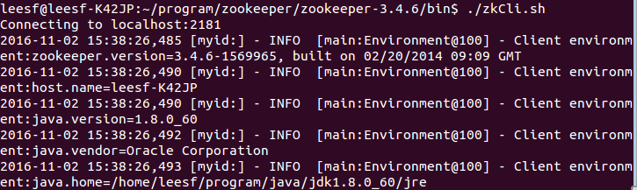

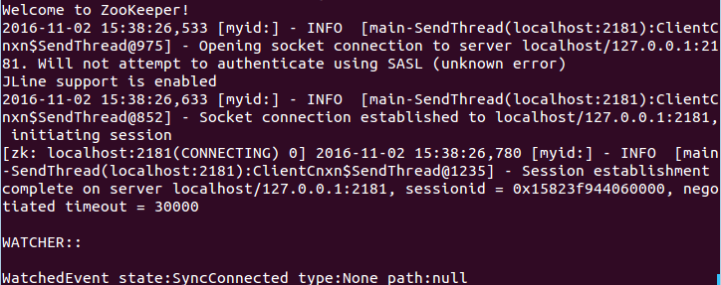

　　连接服务端成功，若连接不同的主机，可使用如下命令：**./zkCli.sh -server ip:port**

　　可以使用帮助命令**help**来查看客户端的操作

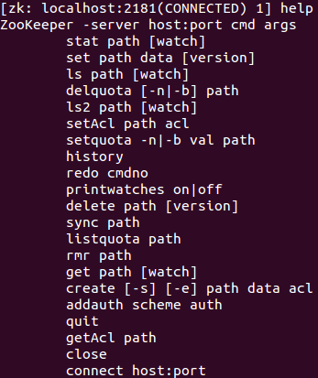

　　4.2 创建节点

　　使用create命令，可以创建一个Zookeeper节点， 如

**create [-s] [-e] path data acl**

　　其中，-s或-e分别指定节点特性，顺序或临时节点，若不指定，则表示持久节点；acl用来进行权限控制。

**① 创建顺序节点**

　　使用 **create -s /zk-test 123** 命令创建zk-test顺序节点

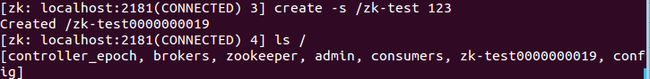

　　可以看到创建的zk-test节点后面添加了一串数字以示区别。

**② 创建临时节点**

　　使用 **create -e /zk-temp 123** 命令创建zk-temp临时节点

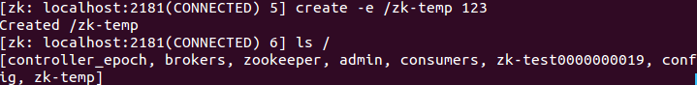

　　临时节点在客户端会话结束后，就会自动删除，下面使用**quit**命令退出客户端

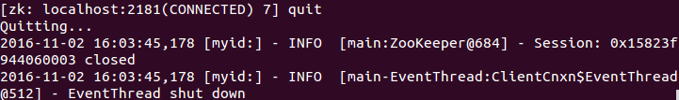

　　再次使用客户端连接服务端，并使用ls / 命令查看根目录下的节点

http://images2015.cnblogs.com/blog/616953/201611/616953-20161102160634783-336378757.png

　　可以看到根目录下已经不存在zk-temp临时节点了。

**③ 创建永久节点**

　　使用 **create /zk-permanent 123** 命令创建zk-permanent永久节点

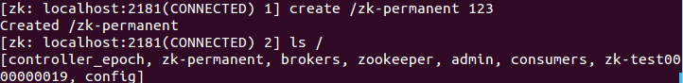

　　可以看到永久节点不同于顺序节点，不会自动在后面添加一串数字。

　　4.3 读取节点

　　与读取相关的命令有ls 命令和get 命令，ls命令可以列出Zookeeper指定节点下的所有子节点，只能查看指定节点下的第一级的所有子节点；get命令可以获取Zookeeper指定节点的数据内容和属性信息。其用法分别如下

**ls path [watch]**

**get path [watch]**

**ls2 path [watch]**

　　若获取根节点下面的所有子节点，使用**ls /** 命令即可

http://images2015.cnblogs.com/blog/616953/201611/616953-20161102161710690-1591213773.png

　　若想获取根节点数据内容和属性信息，使用**get /** 命令即可

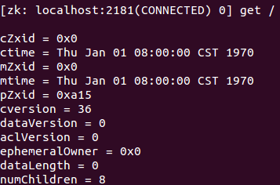

　　也可以使用**ls2 /** 命令查看

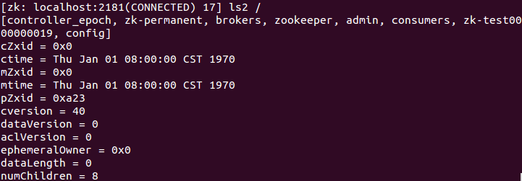

　　可以看到其子节点数量为8。

　　若想获取/zk-permanent的数据内容和属性，可使用如下命令：**get /zk-permanent**

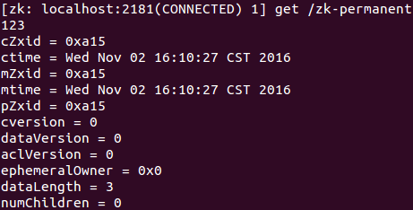

　　可以看到其数据内容为123，还有其他的属性，之后会详细介绍。

　　4.4 更新节点

　　使用set命令，可以更新指定节点的数据内容，用法如下

**set path data [version]**

　　其中，data就是要更新的新内容，version表示数据版本，如将/zk-permanent节点的数据更新为456，可以使用如下命令：**set /zk-permanent 456**

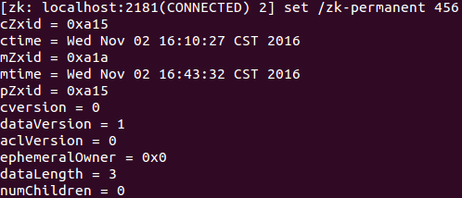

　　现在dataVersion已经变为1了，表示进行了更新。

　　4.5 删除节点

　　使用delete命令可以删除Zookeeper上的指定节点，用法如下

**delete path [version]**

　　其中version也是表示数据版本，使用**delete /zk-permanent** 命令即可删除/zk-permanent节点



　　可以看到，已经成功删除/zk-permanent节点。值得注意的是，**若删除节点存在子节点，那么无法删除该节点，必须先删除子节点，再删除父节点。**

**五、总结**

　　本篇博客主要讲解了在命令行情况下如何操作Zookeper的客户端和服务端，并且使用简单的命令完成对Zookeeper的一些操作，谢谢各位园友的观看～